Районная научно-практическая конференция «Мой первый шаг в науку»

Способы очистки океана от нефти.

Выполнили работу: Динмухаметова Елена.
Руководитель: Кальянова Н.Н.-
учитель химии и биологии.

р.п. Магнитка
2014 г.

Содержание
I Введение
II Океан и нефть
2.1 Виды загрязнений.
2.2 Нефтяное загрязнение и его последствия
2.3 Нефтяные катастрофы.
2.4 Различные методы борьбы с разлитой нефтью в воде.
III Заключение
IV Приложение
V Обзор литературы

Введение
Актуальность.
Последнее время знаменито усилением загрязнения морей и океанов. Распространение многих загрязняющих веществ приобрело глобальный масштаб. Поэтому загрязнение морей, океанов стало важнейшей международной проблемой, а охрана морской среды от загрязнений требует рационального использования природных ресурсов. Это очень важно, ведь океан сложно очистить, как реку или озеро.

Цель: познакомиться со способами очистки водоемов, загрязненных нефтью и нефтепродуктами.

Задачи:
- Провести исследование
- Сделать вывод

Океан и нефть
Виды загрязнений:
Промышленные и химические загрязнения
Среди загрязнения различных видов окружающей среды, химическое загрязнение природных вод имеет особое значение. Достаточно сказать, что без воды человек живет считанные дни. Поэтому рассмотрим подробнее химическое загрязнение природных вод. Всякий водоем или водный источник связан с окружающей его внешней средой. На него оказывают влияние условия формирования поверхностного или подземного водного стока, разнообразные природные явления, индустрия, промышленное и коммунальное строительство, транспорт, хозяйственная и бытовая деятельность человека. Последствием этих влияний является привнесение в водную среду загрязняющих веществ
Вызывает тревогу у экологов загрязнение Мирового океана нефтью и нефтепродуктами, достигшее уже 1/5 его общей поверхности. Нефтяное загрязнение таких размеров может вызвать существенные нарушения газо- и водообмена между гидросферой и атмосферой. Не вызывает сомнений и значение химического загрязнения почвы пестицидами и ее повышенная кислотность, ведущая к распаду экосистемы. В целом все рассмотренные факторы, которым можно приписать загрязняющий эффект, оказывают заметное влияние на процессы, происходящие в биосфере.
Загрязнение Мирового океана
В последние 2-3 десятилетия Мировой океан испытывает значительное влияние хозяйственной деятельности. Около 80% населения Земли живут па морском побережье или в пределах 100 км от него; здесь сосредоточена половина крупнейших городов мира с населением более 1 млн. человек. В экономически развитых странах большая часть промышленности размещена в прибрежных районах.
Прибрежные районы являются наиболее уязвимыми и подвергающимися антропогенному воздействию. Строительство плотин и водохранилищ, а также частичный отвод речных вод сократили сток в море во многих районах. Это привело к усилению береговой эрозии, засолению эстуариев и прибрежных грунтовых вод, а также оказало значительное воздействие на водные организмы, которые воспроизводятся на границе пресной и морской воды. В большинстве районов изменился и состав речных стоков. реки выступают в качестве крупномасштабных коллекторов и переносчиков сточных вод из различных источников (особенно бытовых и промышленных отходов) в пределах их водосборных бассейнов. Другие виды хозяйственной деятельности также наносят ущерб морю и его ресурсам. Использование агрохимикатов, обезлесивание, ирригация и некоторые другие виды землепользования приводят к загрязнению морской среды.
Морские воды загрязняются в результате захоронения различных отходов, выброса мусора и нечистот с кораблей, к сожалению, частых аварий. В Тихий океан ежегодно сбрасывается около 9 млн т отходов, в воды Атлантики — свыше 30 млн т. Океаны и моря загрязняются такими вредными для них веществами, как нефть, тяжелые металлы, пестициды, радиоизотопы.
Газообразные токсические вещества, как окись углерода, двуокись серы, поступают в морскую воду из атмосферы. По подсчетам Калифорнийского технологического института, в Мировой океан с дождями ежегодно осаждается 50 тыс. т. свинца, попадающего в воздух с выхлопными газами автомобилей. В городах близ береговой линии в морской воде нередко обнаруживается патогенная микрофлора. Степень загрязненности постоянно растет.
Способности воды к самоочищению порой оказывается недостаточной, чтобы справиться с постоянно увеличивающимся количеством сбрасываемых отходов. Под влиянием течений загрязнения перемешиваются и очень быстро распространяются, оказывая вредное воздействие на зоны, богатые животными и растительностью, нанося серьезный ущерб состоянию морских экосистем. Человечество губит само себя. Мы роем яму себе таких размеров, что выбираться из неё мы будем не одно десятилетие, так как периодичность полного обмена массы воды, которая близка к периоду естественной очистки, составляет:
мировой океан — 2500 лет (полное перемешивание вод — 63 года)
подземные воды — 1400 лет;
почвенная влага — 1 год; полярные ледники — 9700 лет;
ледники горных районов — 1600 лет;
подземные льды многолетней мерзлоты — 10 000 лет;
воды озер — 17 лет;
воды болот — 5 лет;
воды в руслах рек — 16 дней;
влага в атмосфере — 8-10 дней;
вода в живых организмах — несколько часов.
Изменение характеристик воды влечет снижение ее продуктивности как среды обитания, делает невозможным ее использование человеком, она становится непригодной для бытовых, сельскохозяйственных и промышленных процессов. Но несмотря на все эти факторы считается, что в целом состояние Мирового океана пока еще удовлетворительно, но в прибрежных акваториях экологическая ситуация отличается напряженностью, а в ряде случаев является опасной. Такую ситуацию мы можем наблюдать в Черном море.
Оказавшееся в центре политических, экономических и военных катаклизмов современности Черное море стало самым загрязненным в мире и умирает мучительной смертью. Известное еще со времен Овидия и Геродота жестокими штормами и рыбными богатствами море в последние тридцать лет превращается в сточную яму для половины Европы место сброса огромных количеств соединений фосфора, ртути, ДДТ, нефтяных и других вредных отходов, производимых 160 млн. людей, проживающих на его побережье. Безусловно, это не проходит без последствий. На сегодняшний день из 26 видов рыб, которые вылавливали там рыбаки в 60-е годы, осталось только пять. Миллионная популяция черноморских дельфинов за тридцать лет сократилась до 200 тысяч.
Исчез местный вид тюленей. Устрицы и мидии, которых называют почки моря, потому что они фильтруют воду, также погибают. Густые заросли полезных водорослей, занимавшие раньше более 10 тыс. км2 на северо-западном шельфе, теперь сохранились лишь на 1/10 этой территории.
В настоящее время загрязнение Мирового океана — одна из серьезных проблем человечества. Французский ученый Жак Ив Кусто, совершивший продолжительные плавания в Атлантический, Индийский и Тихий океаны, в статье «Океан — на пути к смерти» пишет, что жизнь в океане уменьшилась на 40%, она исчезает с потрясающей быстротой. В течение 50 лет исчезли более тысячи видов морских животных, их уже невозможно восстановить.
Пожалуй, ни одна проблема не вызывает сейчас у человечества таких оживленных дискуссий, как проблема загрязнения Мирового океана. Последние десятилетия знаменуются усилением антропогенных воздействий на морские экосистемы в результате загрязнения морей и океанов, техногенных катастроф. Распространение многих загрязняющих веществ приобрело локальный, региональный и даже глобальный масштабы. Поэтому загрязнение морей, океанов и их ”обитателей” стало важнейшей международной проблемой, а необходимость охраны морской среды от загрязнений диктуется требованиями рационального использования природных ресурсов. Это тем более серьёзно, что океан невозможно очистить, как реку или озеро.
Пожалуй, самым опасным загрязнение океана является загрязнение нефтью, так как оно имеет самые худшие последствия

Нефтяное загрязнение и его последствия
К числу наиболее вредных химических загрязнений, как указано в принятой в конце 1972 г. Международной конвенции по предотвращению загрязнений морей сбросами отходов, относятся нефть и нефтепродукты.
В связи с ростом добычи, транспортировки, переработки и потребления нефти и нефтепродуктов расширяются масштабы загрязнения природы.
Растет загрязнение нефтяными продуктами и водной среды. «Океан умирает, он болен по вине человека»,— эти слова Тура Хейердала хорошо известны. Еще в 1969 г. во время плавания через Атлантический океан на папирусном судне «Ра» он отмечал, что поверхность моря была свободна от глобул нефти и дегтя только в течение нескольких дней за весь двухмесячный период путешествия. В настоящее время положение не улучшилось.
Основными способами загрязнения воды нефтью являются:
Техногенные катастрофы:
Слово "танкер" (англ. tanker) происходит от tank - цистерна. Так называют судно для перевозки жидких грузов (нефть, кислоты, расплавленная сера и т.д.) в судовых цистернах (танках). Танкеры принадлежат к числу самых больших судов: длина более 350 м, дедвейт (полная грузоподъемность) 500 тыс. т.
Танкерный флот обеспечивает транспортировку половины добываемой на мировом шельфе нефти. А в мире добывают около 2,2 миллиарда тонн нефти в год, причем в море около 440 миллионов тонн. Ее транспортировка на танкерах (ежегодно по 1,5 млрд. т), конечно же, не обходится без аварий. А это - гибель многих обитателей морей и океанов, загрязнение пляжей. Аварии танкеров относятся к числу так называемых техногенных катастроф, причина которых и в 0x08 graphic хозяйственной деятельности людей, часто связанной с принятием непродуманных решений, халатностью, а иногда просто с непрофессионализмом и незнанием природных закономерностей.
Техногенные экологические катастрофы, вызванные разливами нефти при авариях на танкерах, относятся к числу наиболее распространенных.
По данным международной организации ИМКО, Общее количество нефти и нефтепродуктов, ежегодно попадающих в воды Мирового океана, уже сейчас достигает 10 млн т. Причем эта опасность растет с увеличением тоннажа танкеров и их количества. По подсчетам специалистов, общая вероятность аварии равна 0,4 на 1000 рейсов. Вероятность риска разлива принимается равной 0,05 на 1000 рейсов в открытом море и 0,25 в опасных местах. С учетом вероятной частоты аварии с посадкой на мель и столкновением средний размер нефтяного разлива может быть оценен как 1/48 от количества перевозимой за рейс нефти.
Большие массы нефти с суши поступают в моря по рекам, с бытовыми и ливневыми стоками. Объем загрязнения нефтью из этого источника превышает 2 млн. т. нефти в год. Со стоками промышленности и нефтеперерабатывающих заводов в море ежегодно попадает до 0,5 млн. т. нефти.
В проливе Санта-Барбара у Калифорнии уже многие века в море просачивается из трещин и расщелин в морском дне ежегодно 3000 т нефти, однако, загрязнения у берегов не наблюдается. Сравнительно быстрое поглощение нефти объясняется несколькими причинами. Нефть испаряется. Бензин полностью испаряется с поверхности воды за шесть часов. За сутки испаряется не менее 10 % сырой нефти, примерно за 20 дней - 50 %. Но более тяжелые нефтепродукты почти не испаряются. Нефть эмульгируется и диспергируется, то есть разбивается на мелкие капельки. Сильное волнение моря способствует образованию эмульсии нефти в воде и воды в нефти. При этом сплошной ковёр нефти разрывается, превращается в мелкие капельки, плавающие в толще воды. Нефть растворяется. В её составе имеются вещества, растворимые в воде, хотя их доля, в общем невелика.
Нефтяное загрязнение наносит жестокий удар по биологическому равновесию моря. Пятно не пропускает солнечные лучи, замедляет обновление кислорода в воде. В результате перестает размножаться планктон — основной продукт питания морских обитателей.
В верхних пяти — десяти сантиметрах водной толщи развивается богатейшее сообщество самых разнообразных организмов. Его называют нейстоном. Здесь находится «питомник» молоди очень многих видов рыб и беспозвоночных животных, которые во взрослом состоянии населяют водную толщу и дно морей и океанов. На поверхности океана накапливаются и вещества-загрязнители, в том числе нефть и нефтепродукты. Растворимые компоненты нефти очень ядовиты. Их присутствие приводит к гибели морских обитателей и прежде всего рыб, чем наносится серьезный ущерб экономике ряда стран мира. Растворимые компоненты нефти нередко становятся причиной гибели морских птиц, .отрицательно влияют на вкусовые качества мяса морских животных. В загрязненной нефтью воде во взвешенном состоянии находится бесчисленное количество мельчайших нефтяных пузырьков. Их углеводородные компоненты отравляют морских беспозвоночных, служащих кормом для рыб. Они действуют и на самих рыб. В результате много их гибнет, а остающаяся живой рыба не может быть использована в пищу из-за нефтяного запаха и привкуса.
Нефтяное загрязнение — грозный фактор, влияющий на жизнь всего Мирового океана. Особенно опасно загрязнение высокоширотных вод, где из-за низкой температуры нефтепродукты практически не разлагаются и как бы «консервируются» льдами, поэтому нефтяное загрязнение может нанести серьезный ущерб окружающей среде Арктики и Антарктики.

Нефтяные катастрофы
По оценке национальной Академии наук США в середине 70-х годов только в морскую среду попадало примерно 6 млн. т нефти. К концу 70-х годов выбросы нефти в моря и океаны возросли до 10 млн. т/год. Наибольший вред наносят разливы нефти в результате катастроф танкеров и аварий на морских буровых платформах. Число таких аварий необычайно велико: только в США в 1972—1976 гг. береговой охраной регистрировалось в среднем 12,3 тыс. случаев таких выбросов в год. При сохранении числа аварий прослеживается тенденция к увеличению масштабов единовременных выбросов нефти главным образом из-за аварий супертанкеров. Выбросы нефти в конце 60-х — начале 70-х годов в результате катастроф таких танкеров, как «Белен» и «Торри Каньон», меркнут в сравнении с разливом 220 тыс. т нефти при аварии танкера «Амоко Кадис» в марте 1978 г. Анализ последствий этой аварии для окружающей среды, выполненный 20 месяцев спустя, показал, что в течение последующих трех —пяти лет добыча устриц в пораженной акватории будет невозможна, а осевшая на дно нефть будет выбрасываться на поверхность штормами по крайней мере в течение 10 ближайших лет. Прогноз подтвердился.

Различные методы борьбы с разлитой нефтью в воде.
1. Химический
Химический метод заключается в том, что в сточные воды добавляют различные химические реагенты, которые вступают в реакцию с загрязнителями и осаждают их в виде нерастворимых осадков. Химической очисткой достигается уменьшение нерастворимых примесей до 95% и растворимых до 25%. Данный способ заключается в приготовления сорбента для очистки воды от нефти и нефтепродуктов включает обработку алюмосиликатных полых микросфер (отжигов золы-уноса угольных Тепло Электро Станции) сырой нефтью и последующее ее выжигание воспламенением при свободном доступе воздуха (горения) с поддержанием процесса до прекращения горения, важно, чтобы не было вмешательства человека в этот процесс. Адсорбционная способность адсорбента составляет 800 мг/г (470 мг/см3). Степень объемной очистки воды от водно-эмульсионных и растворенных нефти и нефтепродуктов не менее 98% экономический выгодный способ борьбы, но на большой площади не может быть применен. Этот способ носит локализованный характер. Например, очистка локализованного количества воды от нефти, водозаборные станции, водохранилища и т.п.
2. Механический
Сущность механического метода состоит в том, что из сточных вод путем отстаивания и фильтрации удаляются механические примеси. Грубодисперсные частицы в зависимости от размеров улавливаются решетками, ситами, песколовками, септиками, навозоуловителями различных конструкций, а поверхностные загрязнения - нефтеловушками, бензомаслоуловителями, отстойниками и др. Механическая очистка позволяет выделять из бытовых сточных вод до 60-75% нерастворимых примесей, а из промышленных до 95%, многие из которых как ценные примеси, используются в производстве.
3.Физико-Химический
При физико-химическом методе обработки из сточных вод удаляются тонко дисперсные и растворенные неорганические примеси и разрушаются органические и плохо окисляемые вещества, чаще всего из физико-химических методов применяется коагуляция, окисление, сорбция, экстракция и т.д. Широкое применение находит также электролиз. Он заключается в разрушении органических веществ в сточных водах и извлечении металлов, кислот и других неорганических веществ. Электролитическая очистка осуществляется в особых сооружениях - электролизерах. Очистка сточных вод с помощью электролиза эффективна на свинцовых и медных предприятиях, в лакокрасочной и некоторых других областях промышленности.
Загрязненные сточные воды очищают также с помощью ультразвука, озона, ионообменных смол и высокого давления, хорошо зарекомендовала себя очистка путем хлорирования.
4.Биологический
Среди методов очистки сточных вод большую роль должен сыграть биологический метод, основанный на использовании закономерностей биохимического и физиологического самоочищения рек и других водоемов. Есть несколько типов биологических устройств по очистке сточных вод: биофильтры, биологические пруды и аэротен0ки.
В биофильтрах сточные воды пропускаются через слой крупнозернистого материала, покрытого тонкой бактериальной пленкой. Благодаря этой пленке интенсивно протекают процессы биологического окисления. Именно она служит действующим началом в биофильтрах.
В биологических прудах в очистке сточных вод принимают участие все организмы, населяющие водоем.
Аэротенки - огромные резервуары из железобетона. Здесь очищающее начало - активный ил
из бактерий и микроскопических животных. Все эти живые существа бурно развиваются в аэротенках, чему способствуют органические вещества сточных вод и избыток кислорода, поступающего в сооружение потоком подаваемого воздуха. Бактерии склеиваются в хлопья и выделяют ферменты, минерализующие органические загрязнения. Ил с хлопьями быстро оседает, отделяясь от очищенной воды. Инфузории, жгутиковые, амебы, коловратки и другие мельчайшие животные, пожирая бактерии, неслипающиеся в хлопья, омолаживают бактериальную массу ила.
Сточные воды перед биологической очисткой подвергают механической, а после нее для удаления болезнетворных бактерий и химической очистке, хлорированию жидким хлором или хлорной известью. Для дезинфекции используют также другие физико-химические приемы (ультразвук, электролиз, озонирование и др.)
Биологический метод дает большие результаты при очистке коммунально-бытовых стоков. Он применяется также и при очистке отходов предприятий нефтеперерабатывающей, целлюлозно-бумажной промышленности, производстве искусственного волокна.

Я решила провести опыт по очистке воды от нефти. Для этого я использовала несколько способов:
- Очистка с помощью опила
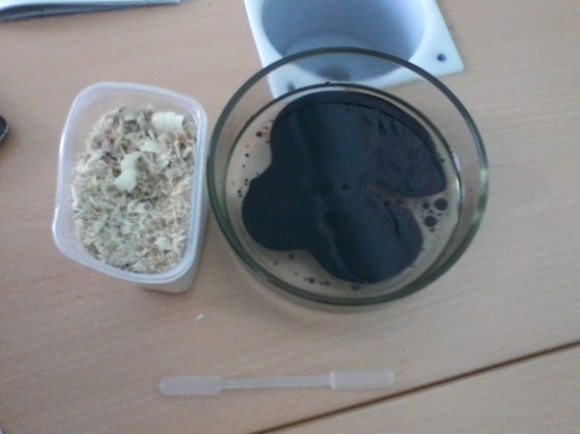

Для того, что бы очистить воду таким способом необходимо добавить в воду, загрязненную нефтью, опил. Перемешать и немного подождать, пока опил начнет пропитываться нефтью. Затем вытащить его с помощью специальной ложечки.
Результат:
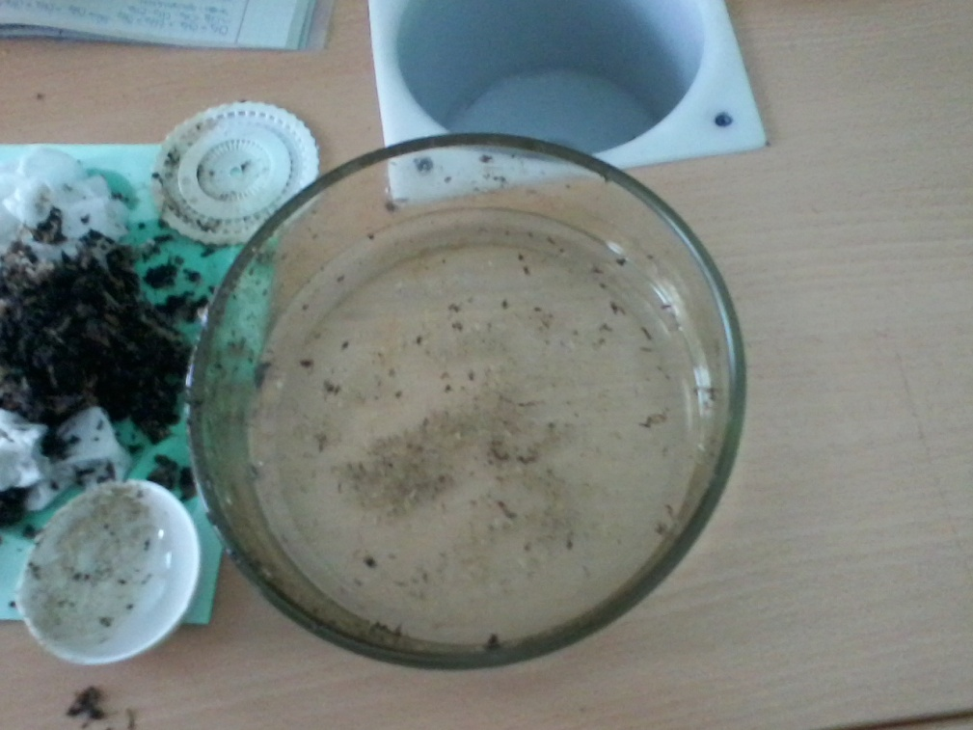

- Очистка с помощью винных пробок
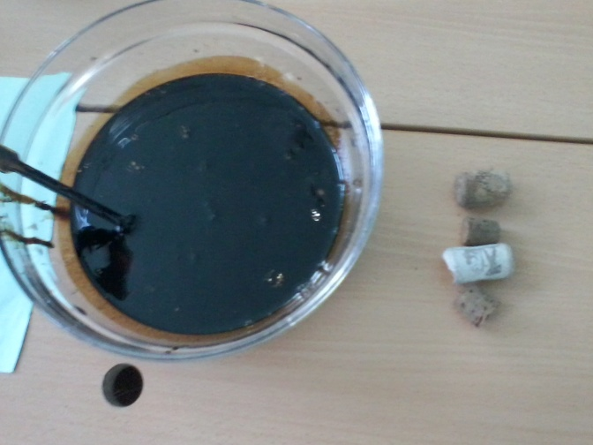
Для очистки воды от нефти этим способом необходимо разделить винные пробки на отдельные части и добавить их в воду, подождать, пока они пропитаются нефтью, и вытащить их специальной ложечкой.
Результат:
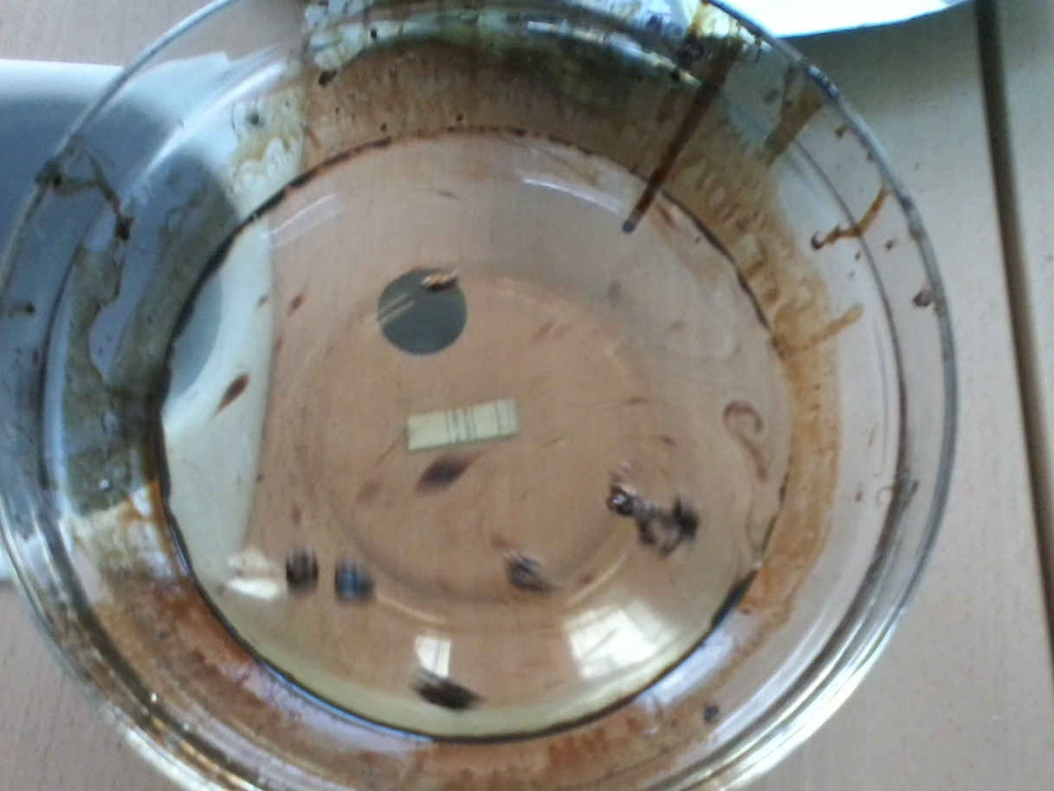

- Очистка с помощью свечей
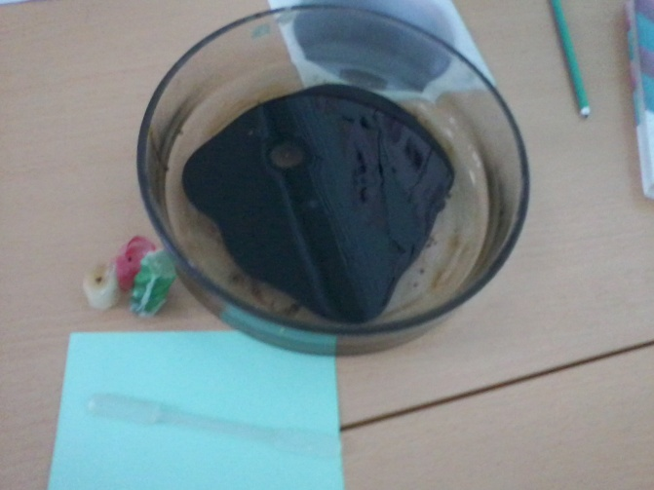
Что бы очистить воду с помощью свечей нужно их зажечь, растопить парафин и добавить его в воду. Он застынет вместе с нефтью, на которую попал.
Результат:
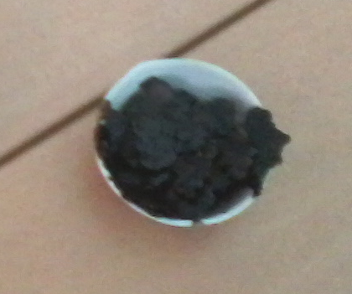

- Очистка с помощью медицинского угля
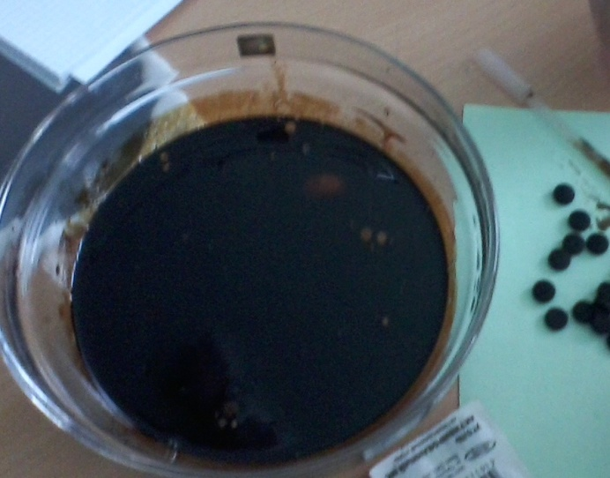
Для очистки воды от нефти таким способом нужно раскрошить уголь и добавить в воду. Перемешать и подождать, пока уголь раствориться в воде
Результат:
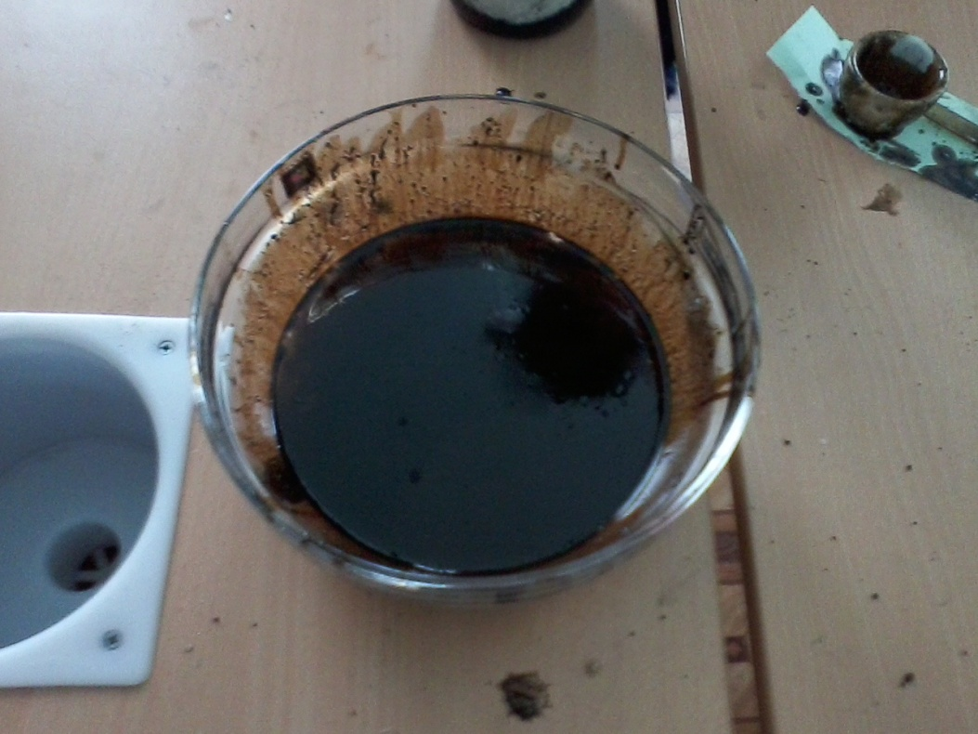

Вывод: самый эффективный способ - очистка с помощью опила!

Заключение.
Чтобы точно узнать, какой способ очистки не только эффективный, но и дешевый. Я решила подсчитать себестоимость ресурсов, которые я использовала.
Себестоимость способов очистки.
№ способа | Ресурс | Цена за 100 шт.(кг.) | Количество | Общая стоимость
1 | Опил | 33 руб.
2 | Винные пробки | 300 руб.
3 | Свечи | 13 руб.
4 | Медицинский уголь | 433 руб.

Приложения
1.

